Адрес: Филиал в Орле: РФ, 302038, г. Орел, ул. Северная, д. 5
Тел.: +7 (4862) 63-26-13, +7 (930) 063-26-13, +7 (4862) 63-00-95, +7 (930) 063-00-95
Е-mail: stroy-universalrf@mail.ru или ssdmir@mail.ru
САЙТ: http://www.stroy-57.ru
Филиал в Туле: РФ, 300045, г. Тула, Новомосковское ш., д. 60 Тел.: +7 (4872) 79-24-40, +7 (930) 791-24-40
Е-mail: stroy-universalrf@mail.ru или ssdmir@mail.ru
САЙТ: http://stroy-71.ru/

Банковские реквизиты:
ИНН: 391402169117, БИК: 044525201 р/с 40802810809100001425 ОАО АКБ «Авангард» г. Москва к/с 30101810000000000201 в ОПЕРУ Московского ГТУ Банка России

ЦЕНЫ НА КОВАНЫЕ СТОЛЫ
(без доставки, с покраской грунт-эмалью по ржавчине BELCOLOR)

Вариант № 1
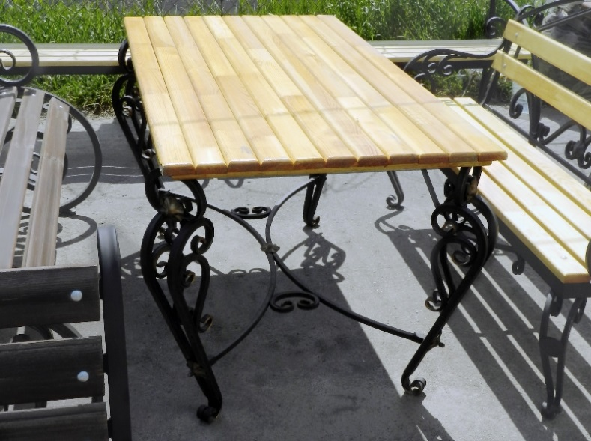
Цена за стол | 31 100
Цена за скамейку | 18 800

Вариант № 2
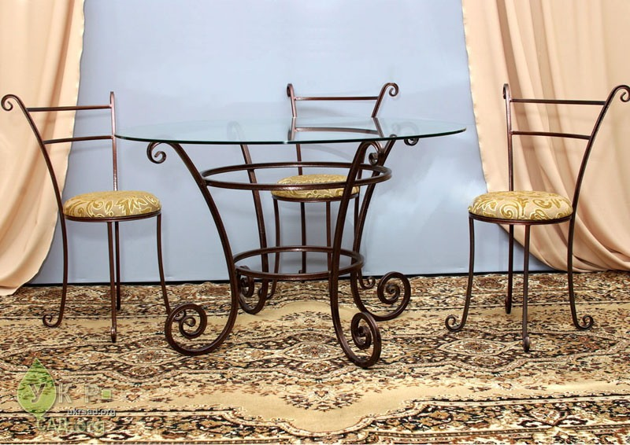
Цена за стол | 23 800
Цена за стул | 9 500
Вариант № 3
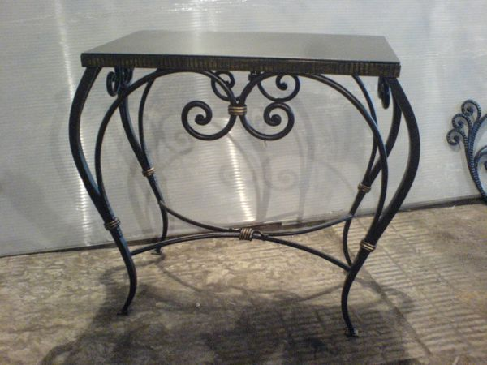
Цена за изделие | 28 700

Вариант № 4
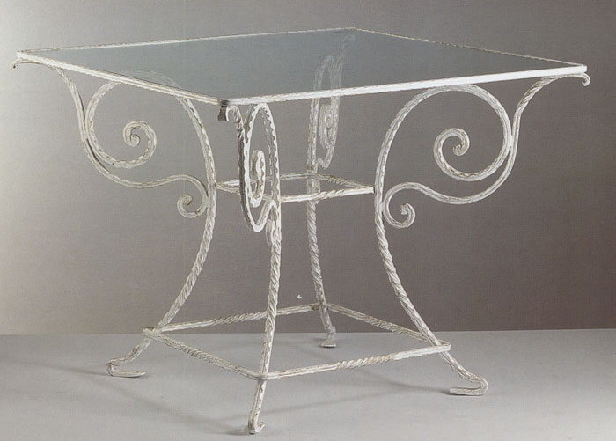
Цена за изделие | 30 900

Вариант № 5
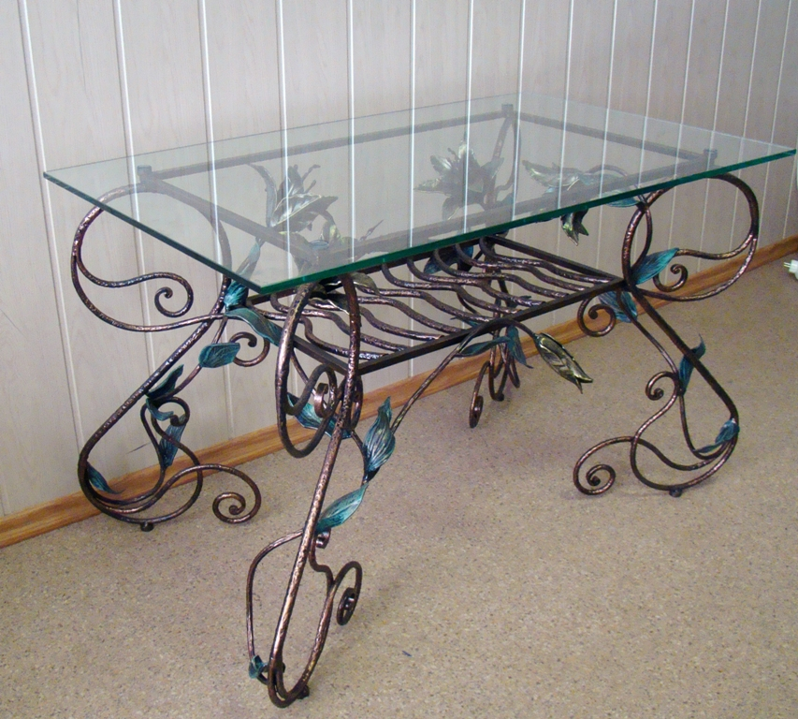
Цена за изделие | 49 700

Вариант № 6
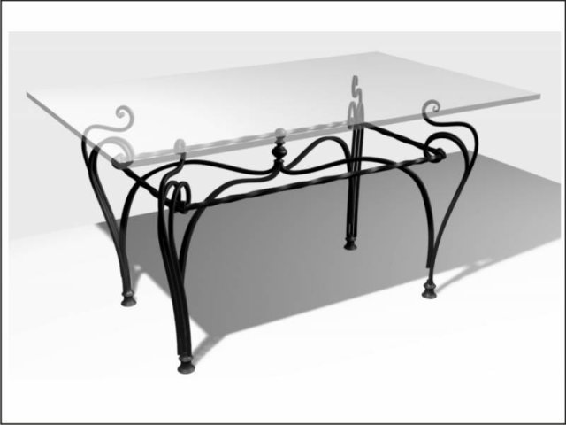
Цена за изделие | 31 700

Вариант № 7
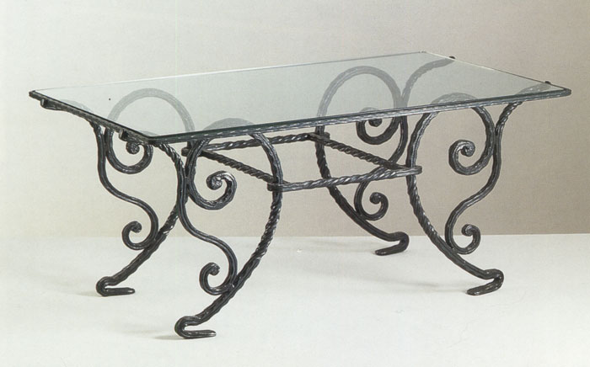
Цена за стол | 33 700

Вариант № 8
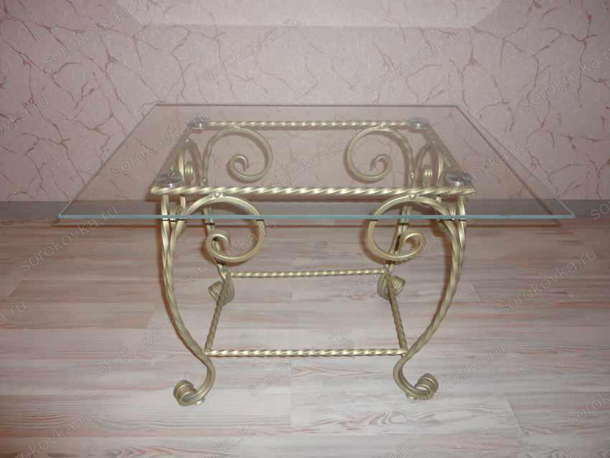
Цена за изделие | 29 500

Вариант № 9
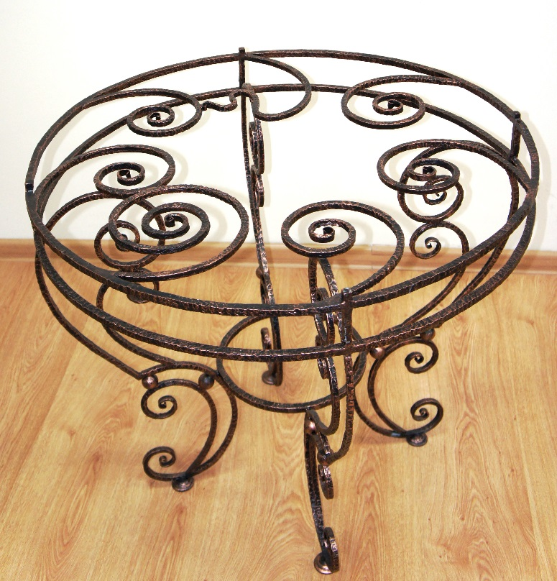
Цена за изделие | 33 200

Вариант № 10
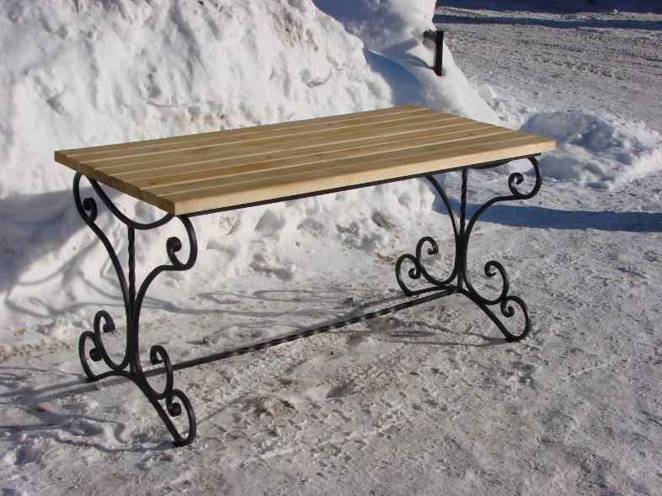
Цена за изделие | 18 900

Вариант № 11
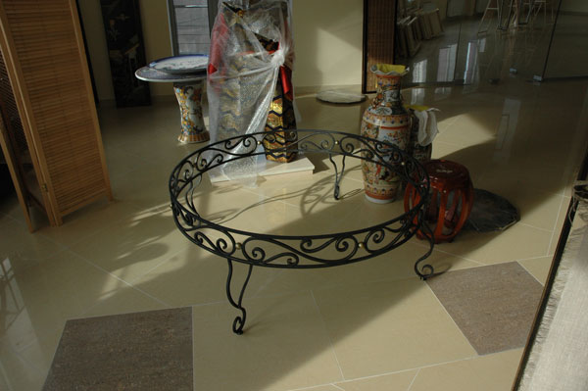
Цена за изделие | 32 400
Вариант № 12
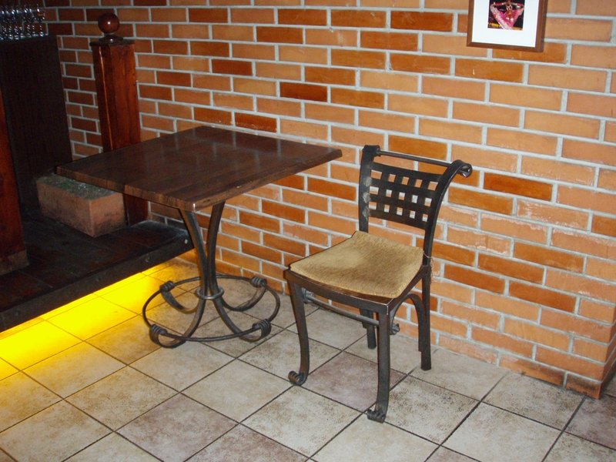
Цена за стул | 13 500
Цена за стол | 21 600

Вариант № 13
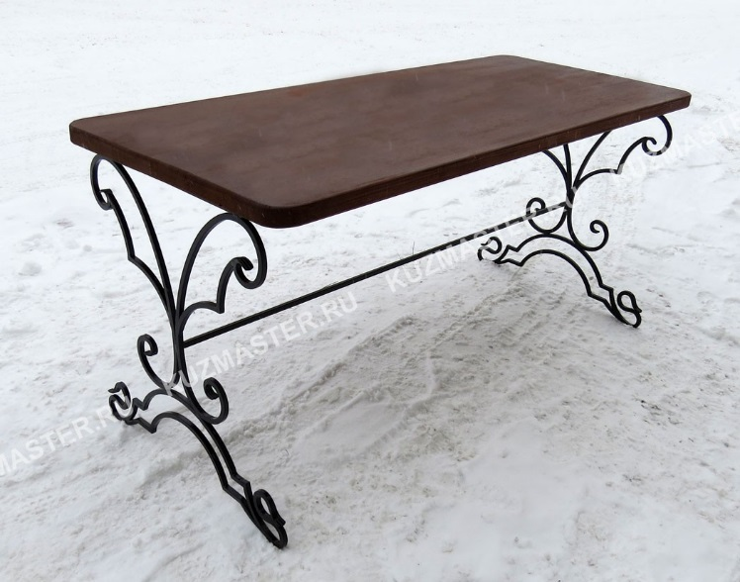
Цена за изделие | 19 800

Вариант № 14
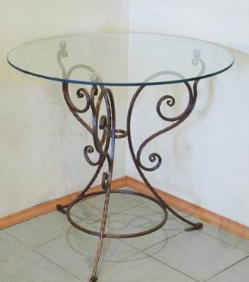
Цена за изделие | 31 800
Вариант № 15
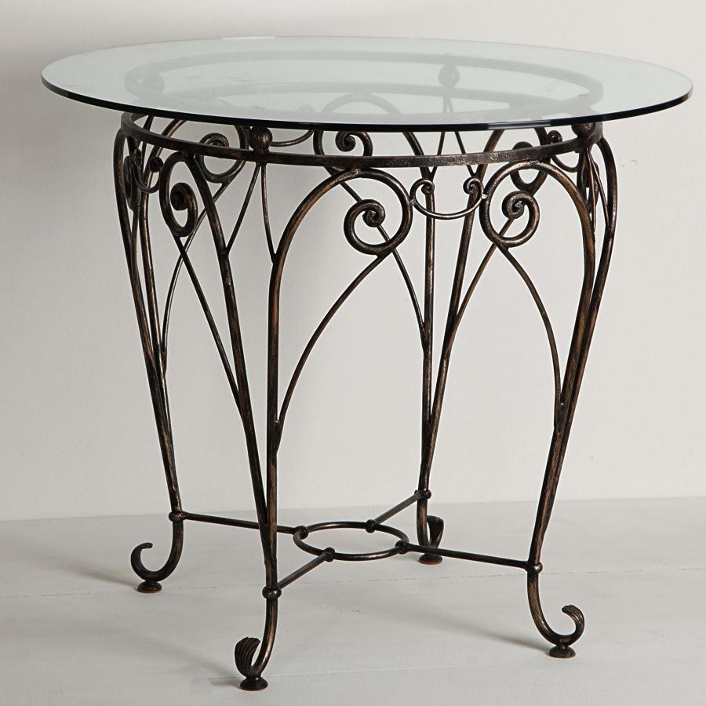
Цена за изделие | 45 800

Вариант № 16
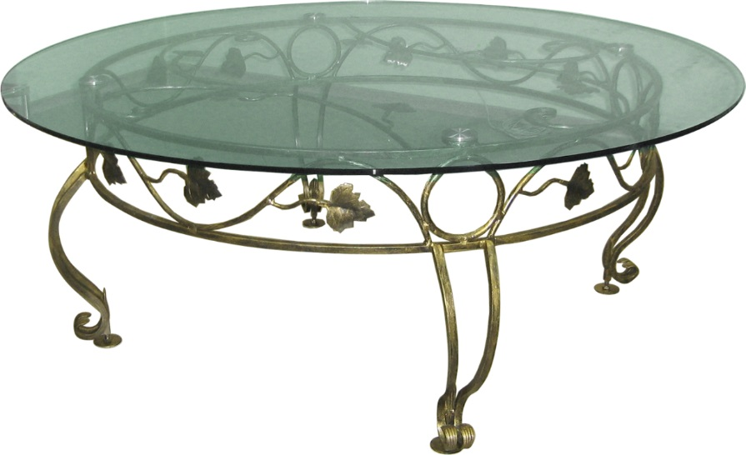
Цена за изделие | 42 900

Вариант № 17
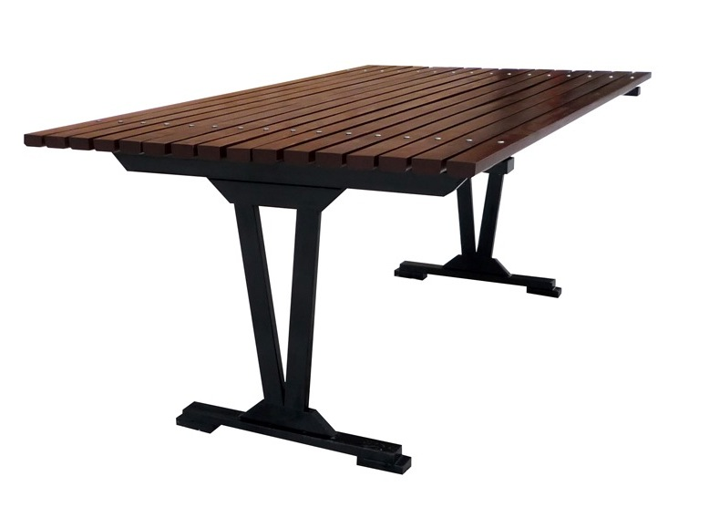
Цена за стол | 33 000
Вариант № 18
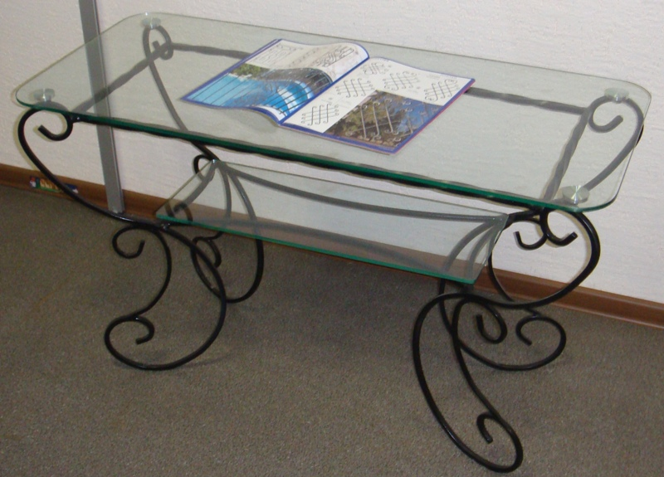
Цена за изделие | 32 900

Вариант № 19
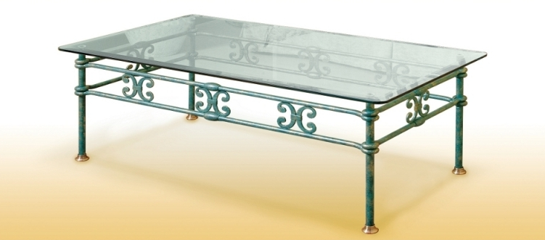
Цена за изделие | 37 500

Вариант № 20
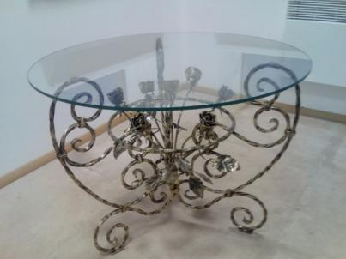
Цена за стол | 59 500
Вариант № 21
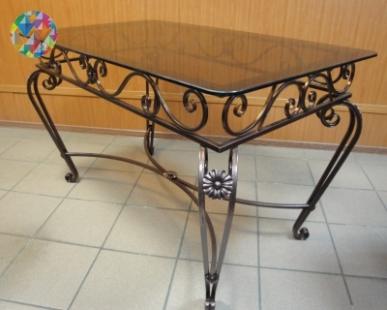
Цена за изделие | 33 500

Вариант № 22
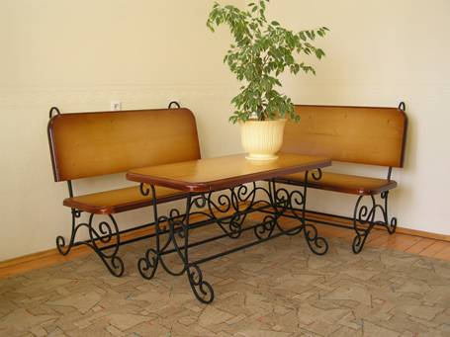
Цена за стол | 35 300
Цена за скамейку | 23 700

Вариант № 23
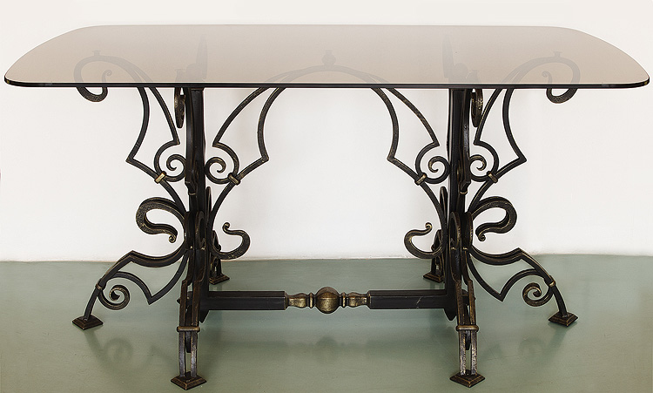
Цена за изделие | 44 900
Вариант № 24
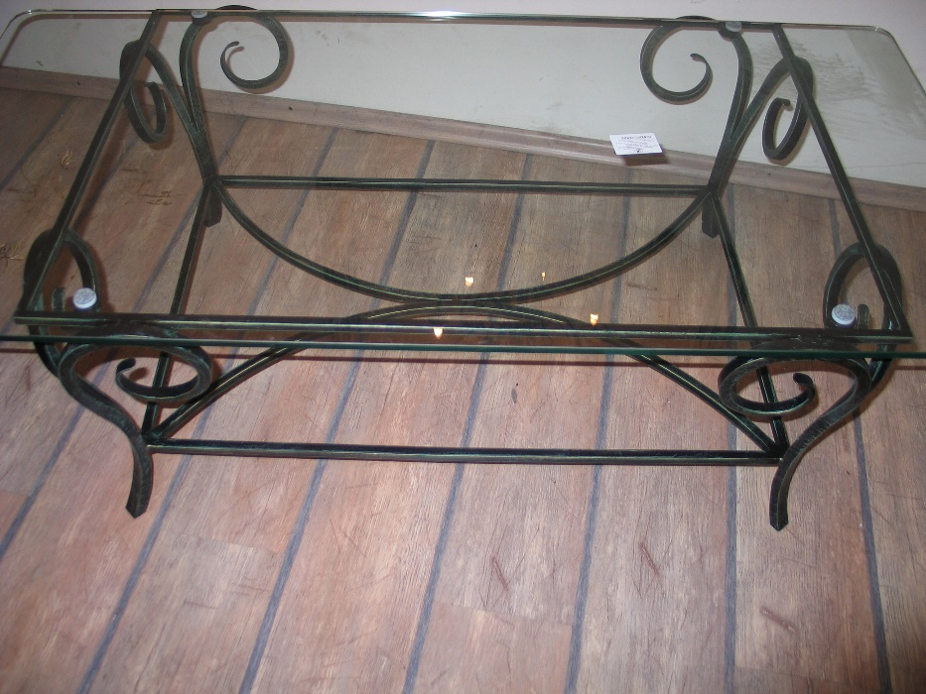
Цена за изделие | 21 200

Вариант № 25
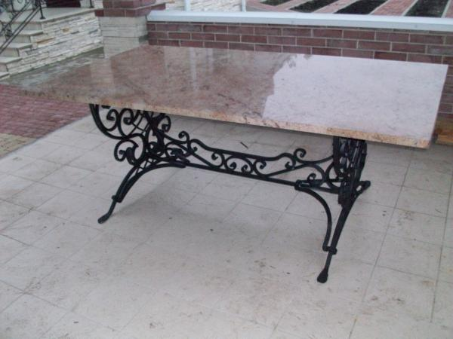
Цена за изделие | 56 800

Вариант № 26
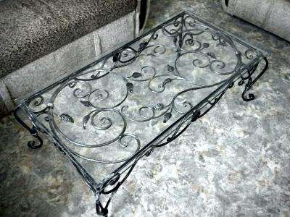
Цена за изделие | 54 500
Вариант № 27
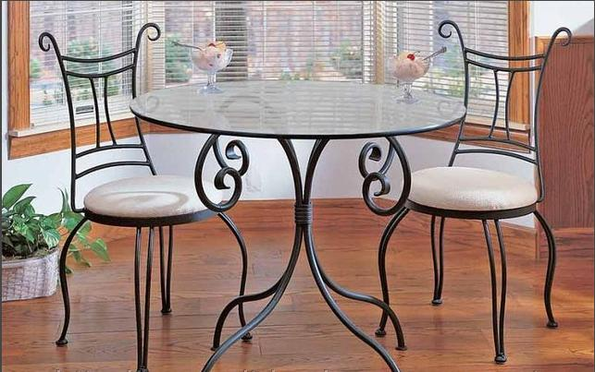
Цена за стул | 12 700
Цена за стол | 29 900

Вариант № 28
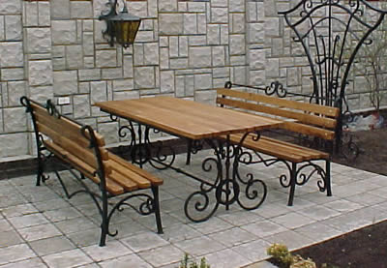
Цена за скамейку | 23 000
Цена за стол | 38 000

Вариант № 29
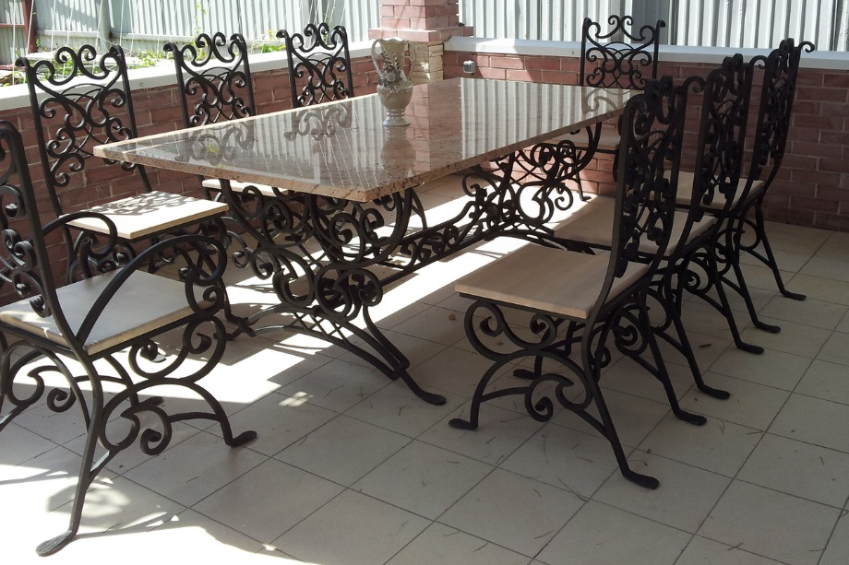
Цена за стол | 69 900
Цена за стул | 22 400

Вариант № 30
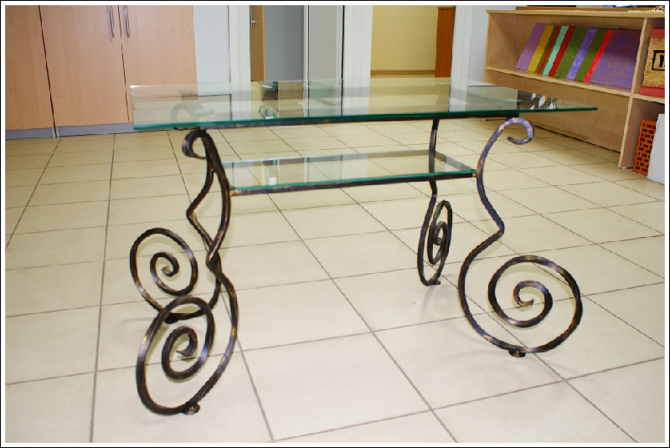
Цена за изделие | 21 000

Вариант № 31
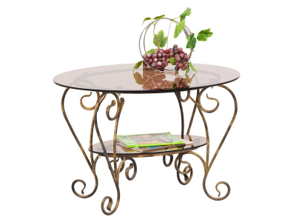
Цена за стол | 28 600

Вариант № 32
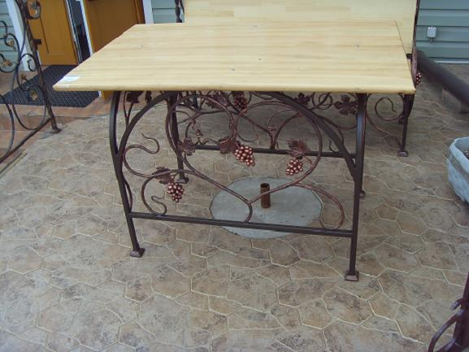
Цена за изделие | 32 300
Вариант № 33
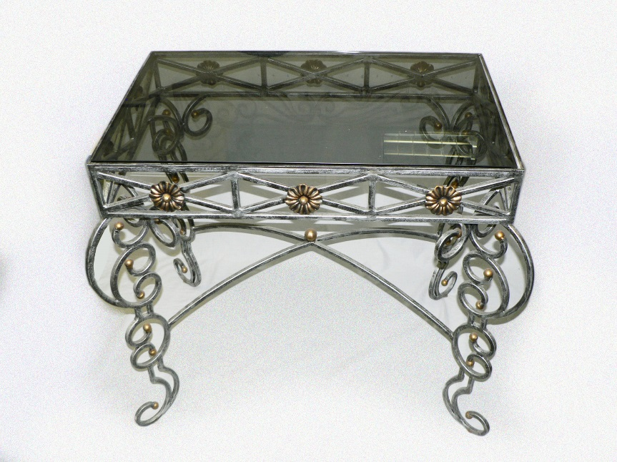
Цена за изделие | 36 500

Вариант № 34
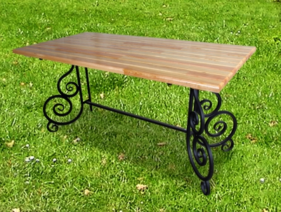
Цена за изделие | 17 800

Вариант № 35
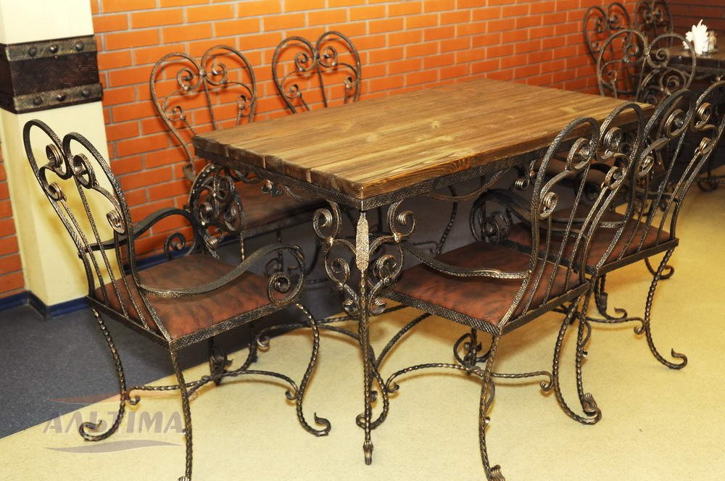
Цена за стол | 54 800
Цена за стул | 19 200
Вариант № 36
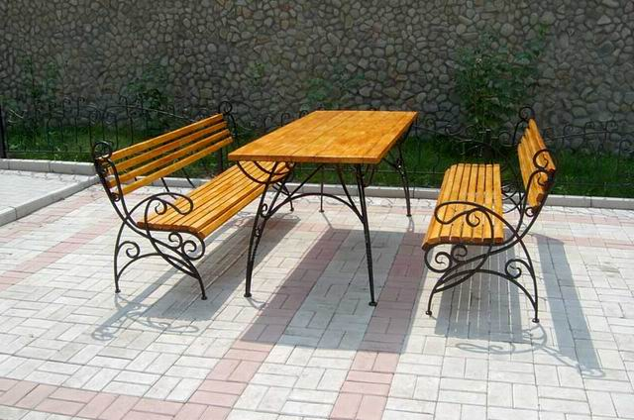
Цена за стол | 28 200
Цена за скамейку | 18 800

Вариант № 37
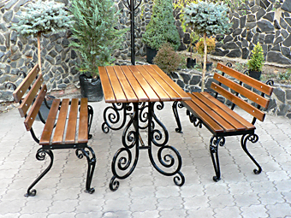
Цена за стол | 26 500
Цена за скамейку | 14 300

Вариант № 38
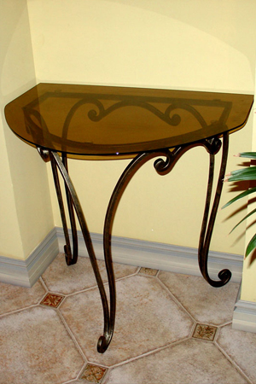
Цена за изделие | 21 300
Вариант № 39
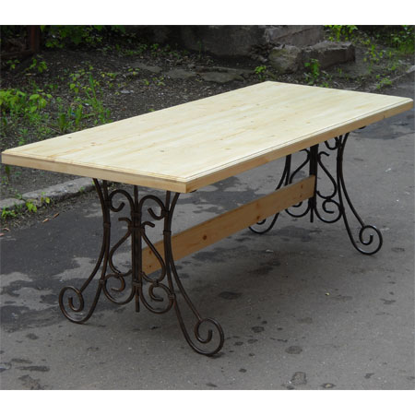
Цена за изделие | 22 900

Вариант № 40
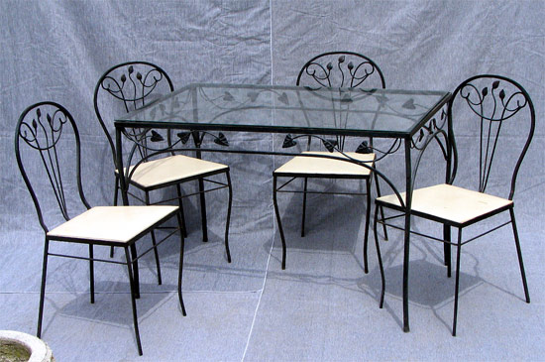
Цена за стул | 14 900
Цена за стол | 27 600

Вариант № 41
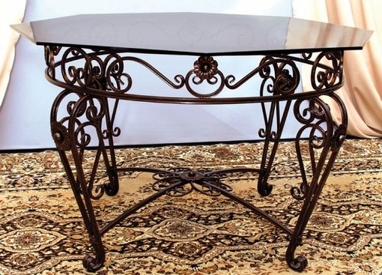
Цена за изделие | 53 500

Вариант № 42
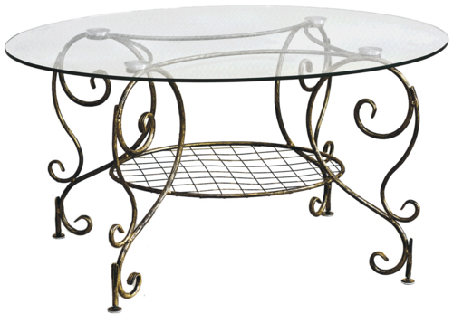
Цена за изделие | 34 800

Вариант № 43
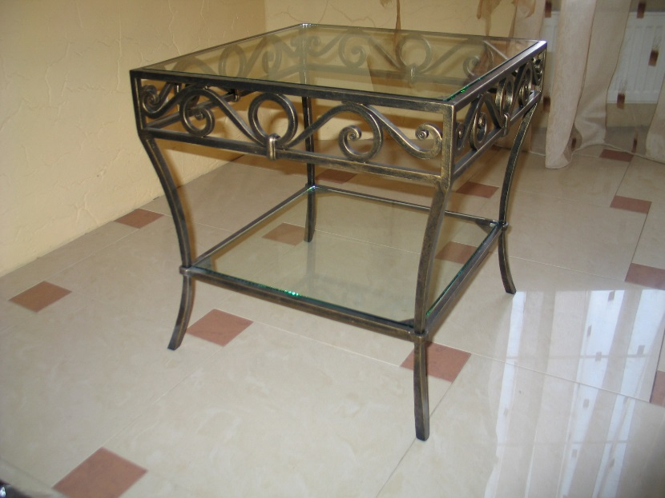
Цена за изделие | 32 900

Вариант № 44
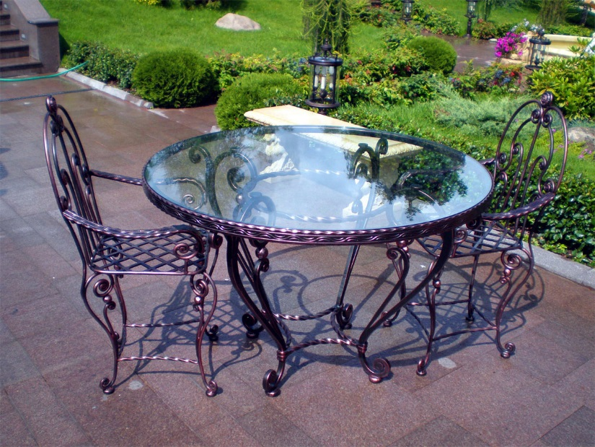
Цена за стол | 79 700
Цена за стул | 19 600
Вариант № 45
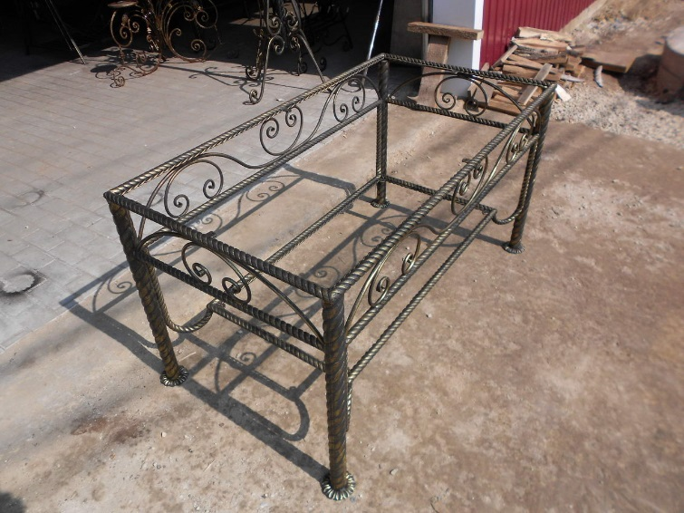
Цена за изделие | 43 800

Вариант № 46
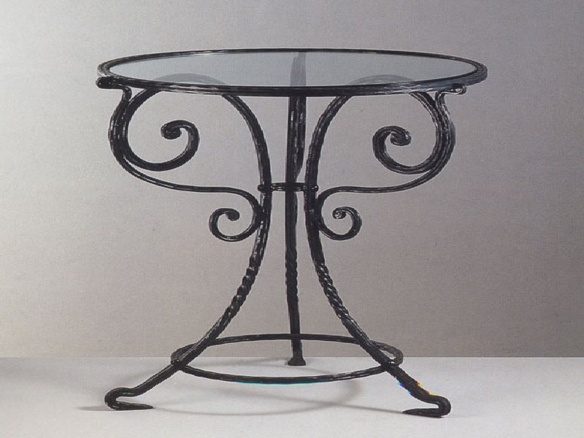
Цена за стол | 31 600

Вариант № 47
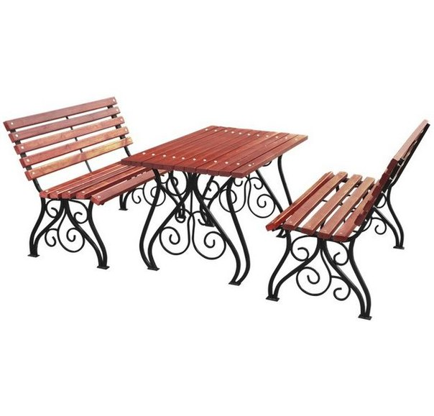

Цена за скамейку | 15 800
Цена за стол | 28 000

Вариант № 48
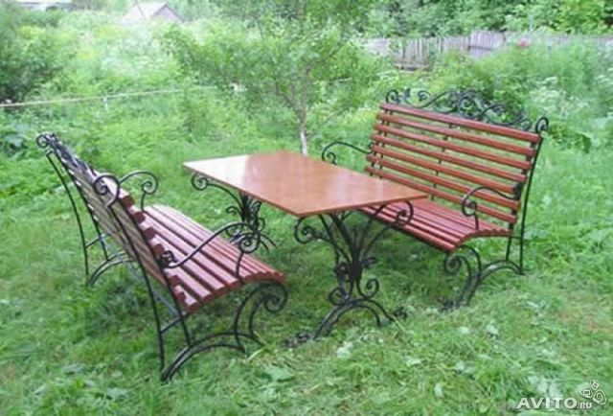
Цена за скамейку | 18 500
Цена за стол | 34 600

Вариант № 49
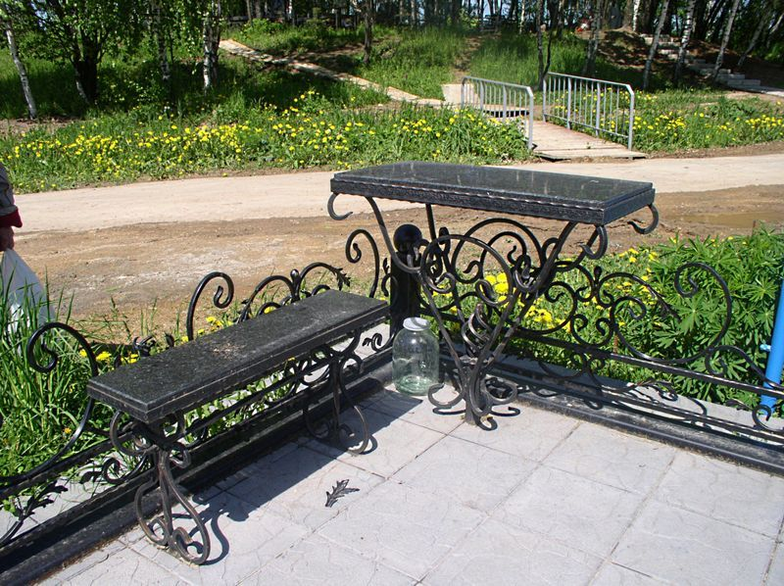
Цена за лавочку | 65 800
Цена за стол | 96 000

Вариант № 50
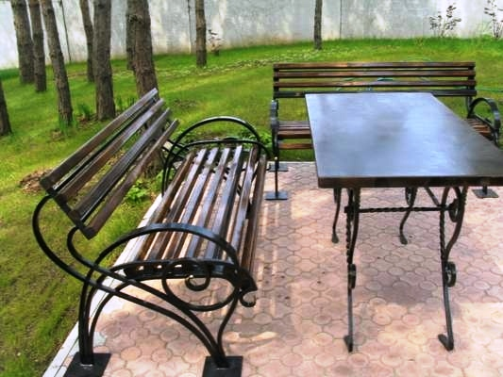
Цена за скамейку | 17 700
Цена за стол | 21 500

Вариант № 51
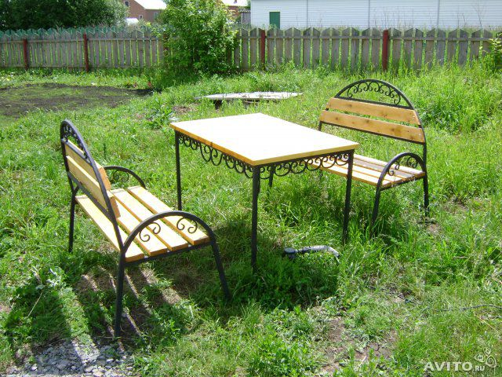
Цена за скамейку | 10 300
Цена за стол | 12 300

Вариант № 52
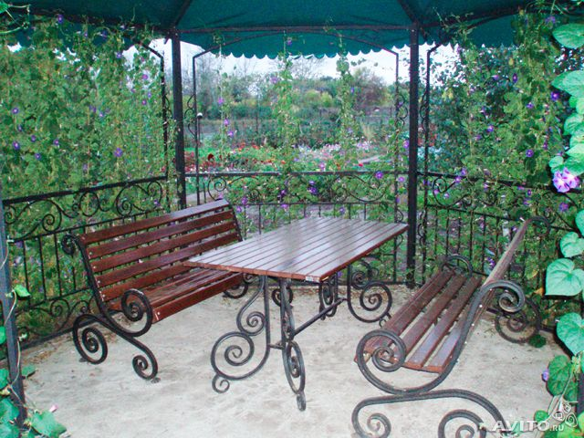
Цена за скамейку | 13 500
Цена за стол | 23 600

Вариант № 53
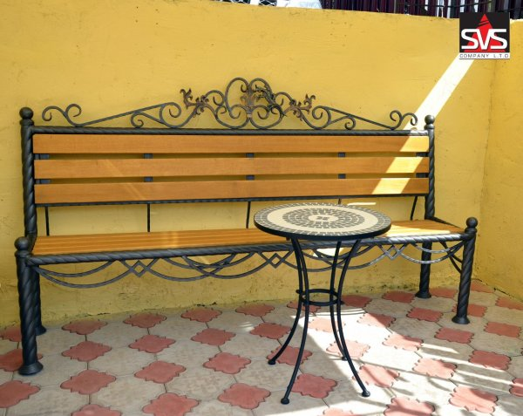
Цена за скамейку | 32 500
Цена за столик | 19 000
Вариант № 54
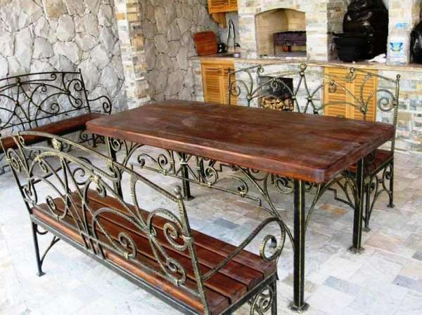
Цена за скамейку | 29 900
Цена за стол | 38 400

Вариант № 55
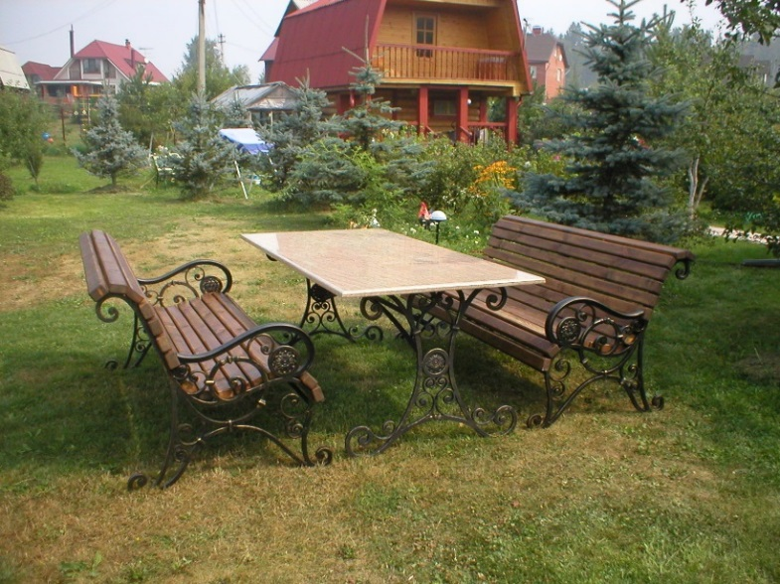
Цена за скамейку | 28 800
Цена за стол | 42 900

Вариант № 56
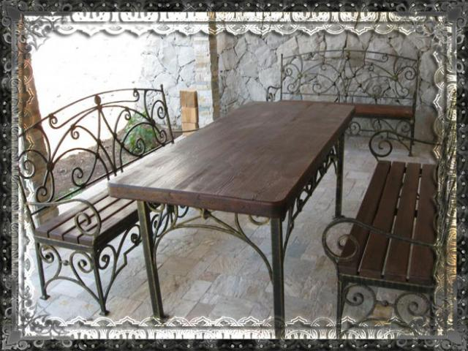
Цена за скамейку | 22 800
Цена за стол | 34 200
Вариант № 57
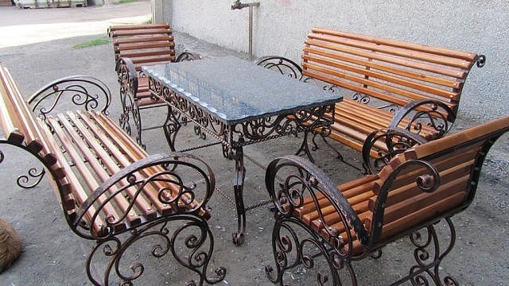
Цена за скамейку | 29 500
Цена за стол | 79 800
Цена за кресло | 23 600

Вариант № 58
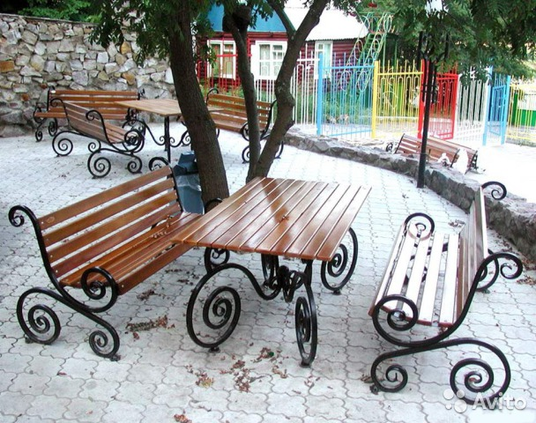
Цена за скамейку | 14 600
Цена за стол | 26 000

Вариант № 59
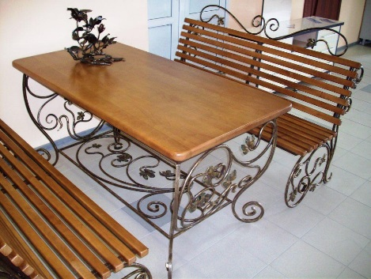
Цена за скамейку | 19 500
Цена за стол | 42 000
Дополнительные услуги:
Наименование | Цена
Доставка по городу (включая погрузку) | От 700 руб.
Доставка за городом | 20 руб./км. (рейс)
Покраска грунт-эмалью по ржавчине Belcolor | Включено в стоимость
Покраска с гарантией 1 год | Дополнительно от 15 до 25 % к общей стоимости
Покраска патиной | Дополнительно от 10 до 40 % к общей стоимости
Срочное изготовление | Дополнительно от 10 до 30 % к общей стоимости
Изготовление изделия по эскизам заказчика нестандартных размеров | Дополнительно от 10 до 50 % к общей стоимости.

При заказе свыше 100 000 рублей - скидка 3 %
При заказе свыше 500 000 рублей - скидка 5 %
При заказе свыше 1 000 000 рублей - скидка 7 %
При заказе меньше 10 000 рублей - наценка 20 %

ВНИМАНИЕ! Цены, указанные в прайс-листе являются ориентировочными! Точную стоимость может озвучить менеджер только после согласование всех дополнительных видов работ, так как цена зависит от сложности работ, размеров, используемого материала, типа покраски и т.д.

Стоимость дополнительной гарантии:
каждый дополнительный 1 год гарантии - от 10 до 20 % от общей стоимости

Дополнительная гарантия подразумевает под собой использование более качественных и дорогих материалов, а также исполнение работ (если они проводятся) на более высоком уровне.

